**武昌首义学院网上报销操作手册**

1. **网上报销功能展示**
2. 登录业财一体化系统，点击其他业务-业务办理界面

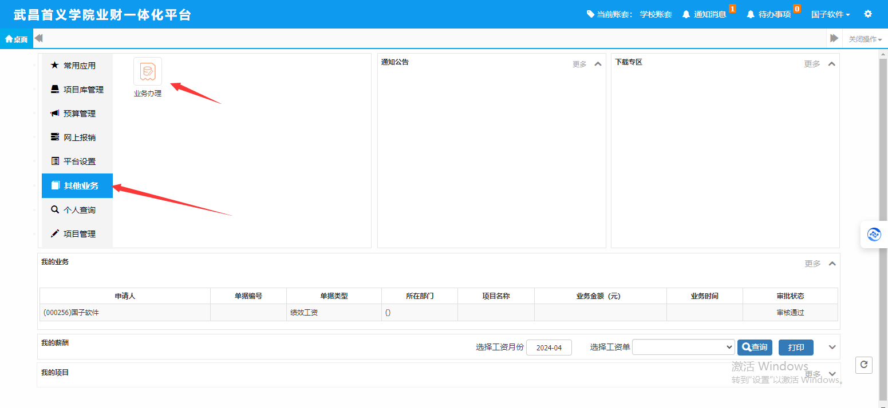

2、接下来进入到选择网报窗口界面，在这里我们可以看到所有学校已开通的网上报销业务。

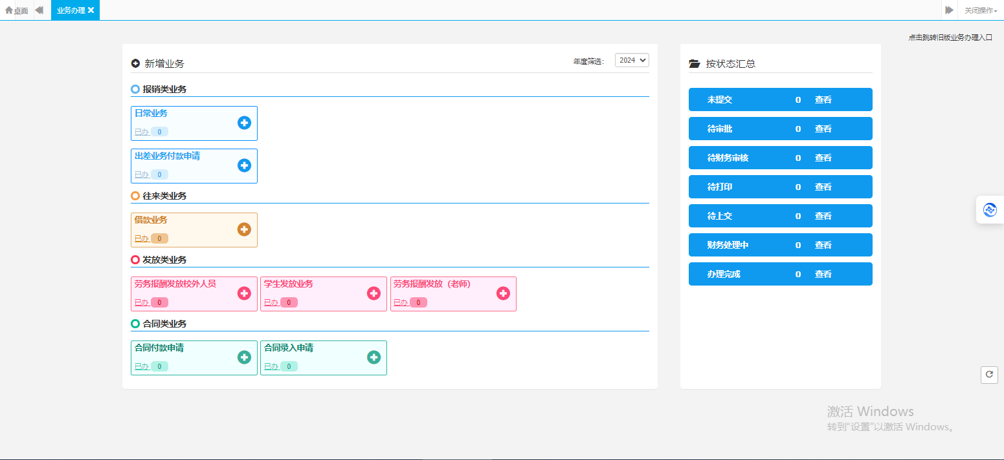

3、右侧可根据单据的状态进行查看，也可根据年度查看我们不同年度的报销单据。

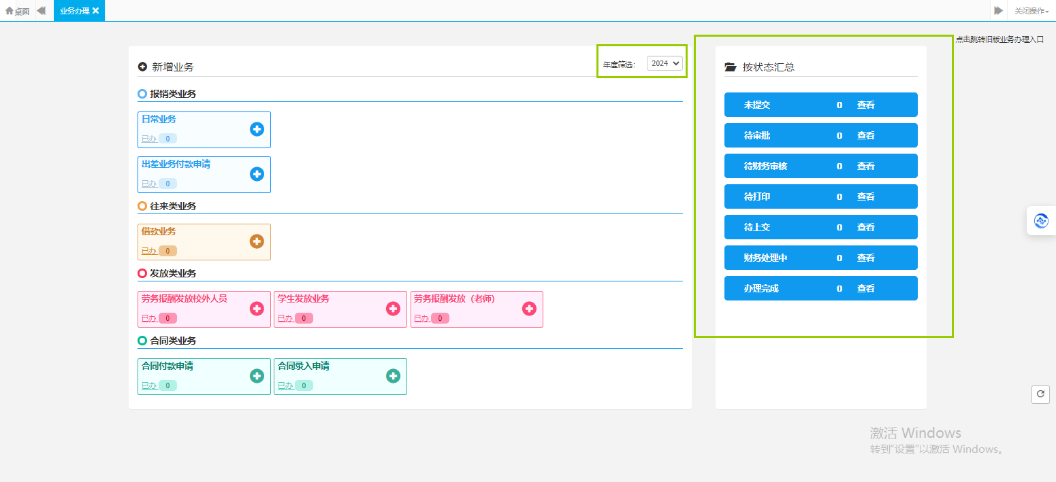

4、例如我们点击未提交，查看我们未提交的单据，改界面中可对该单据进行编辑、删除、提交、查看操作。上方可根据业务类型、办理状态、单据编号等进行查询。

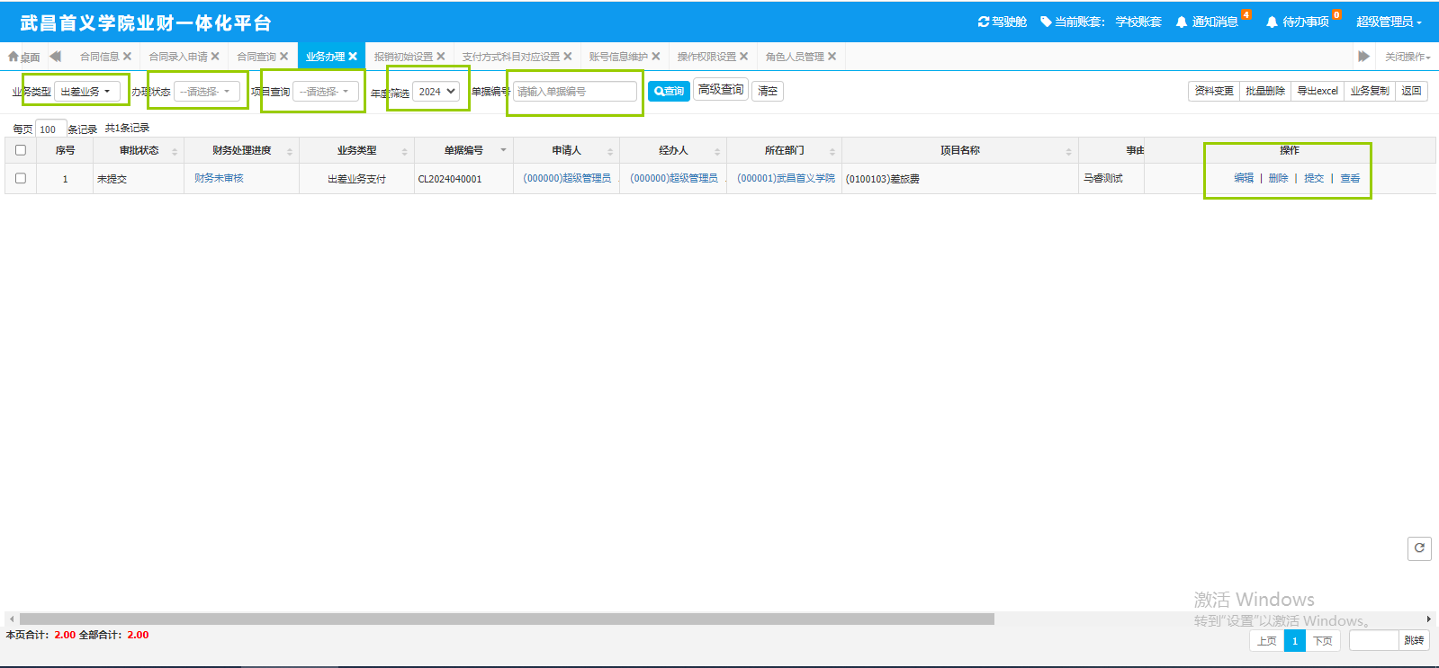

1. **网上报销业务操作**
2. **日常业务**

（1）点击业务办理-日常业务

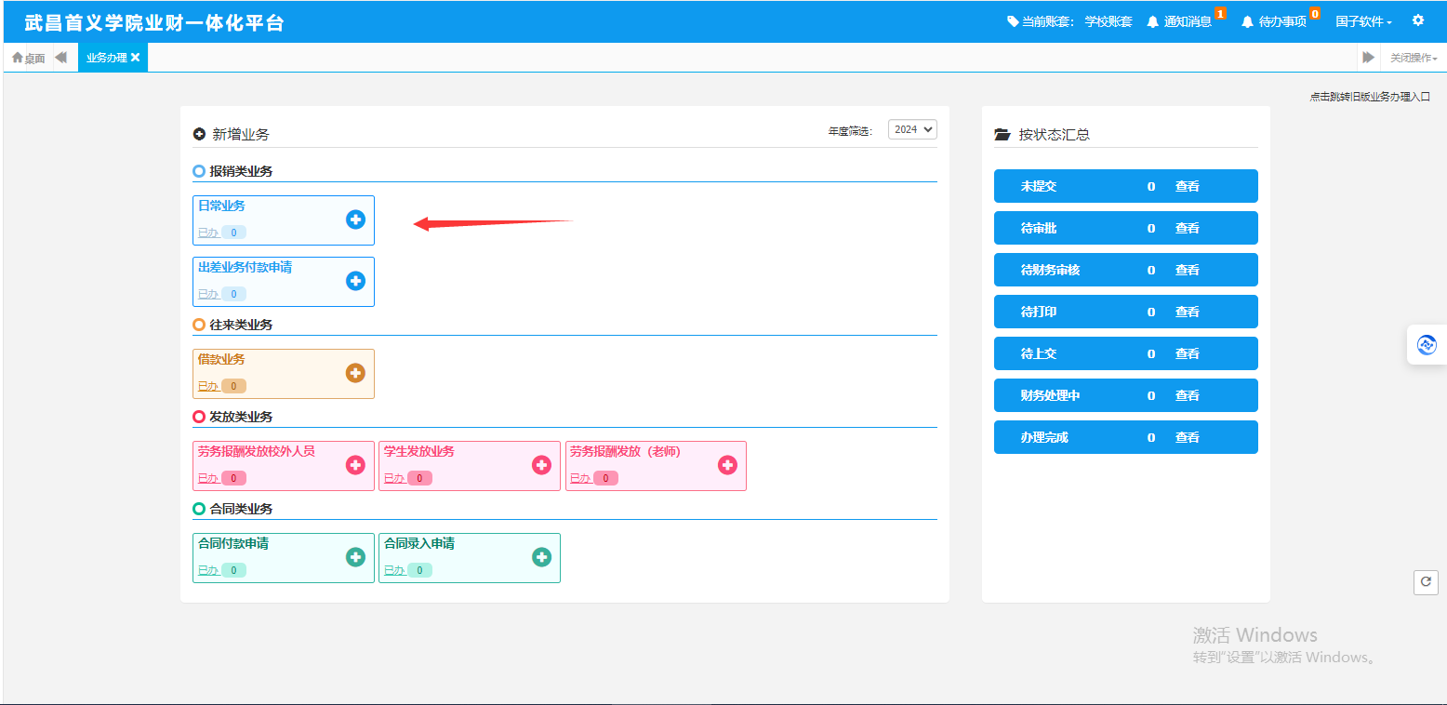

（2）进入到日常业务报销界面，其中红色信息项为必填项，附件必须上传。

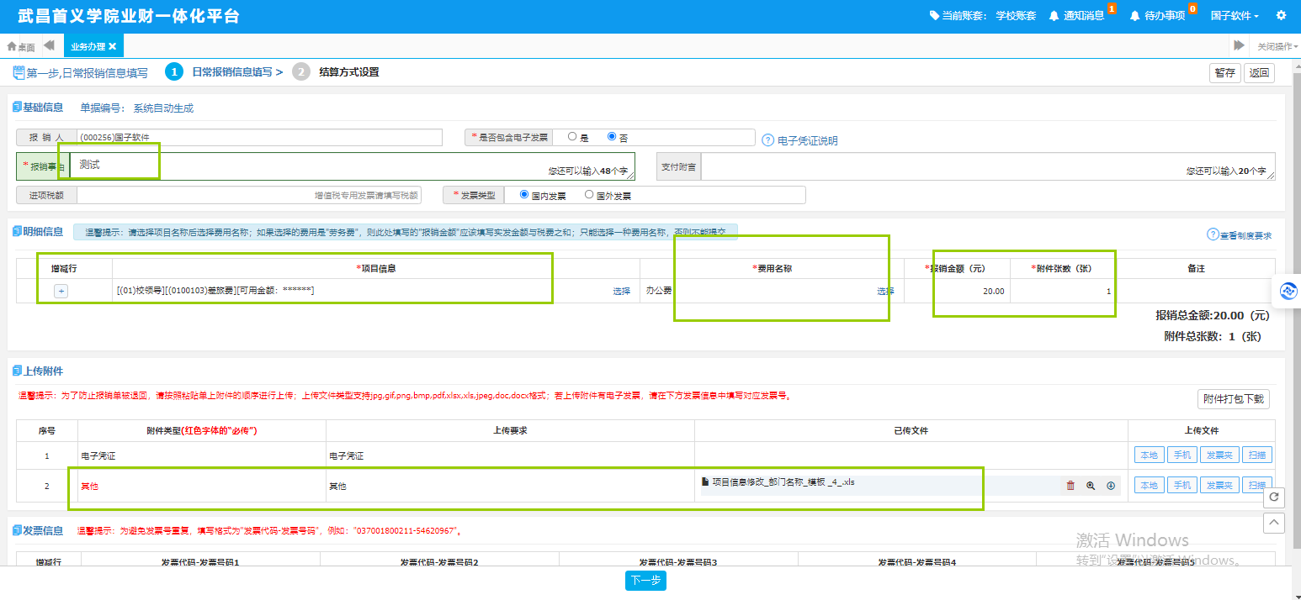

注：选择项目时默认只能看见自己负责的项目，如涉及到使用其他人员项目报销的情况，则需要项目编号加部门编号同时搜索，进行项目编号精确查询。

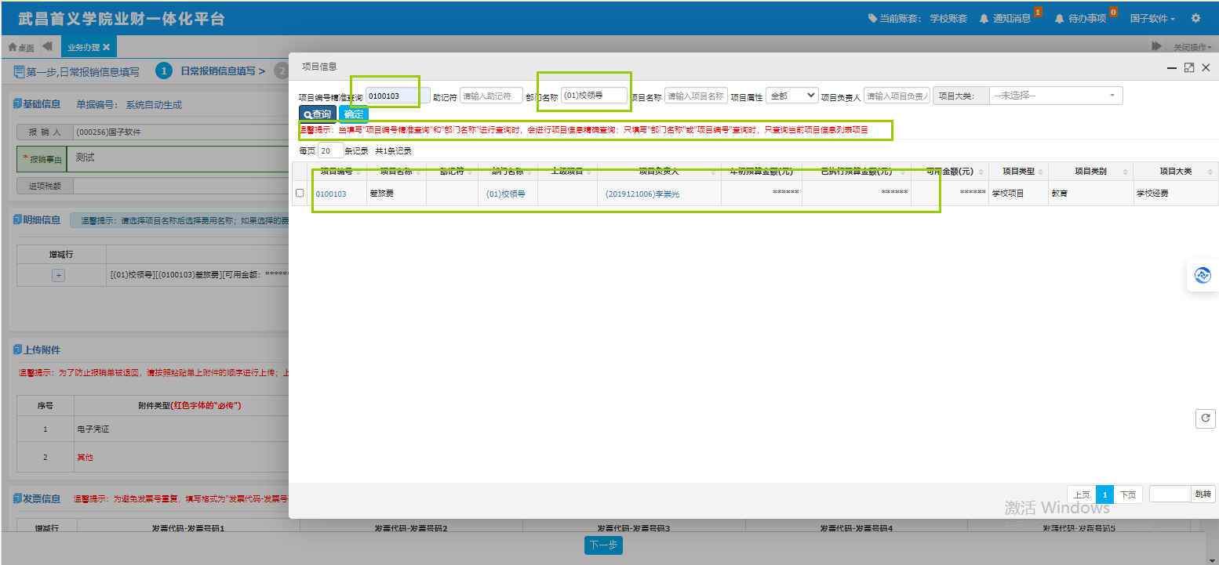

注：选择完项目后，请继续选择费用名称，如果不选择费用名称无法上传附件。附件中红色为必须上传，黑色为选择上传。

（3）信息填写无误后点击下一步，选择结算方式。

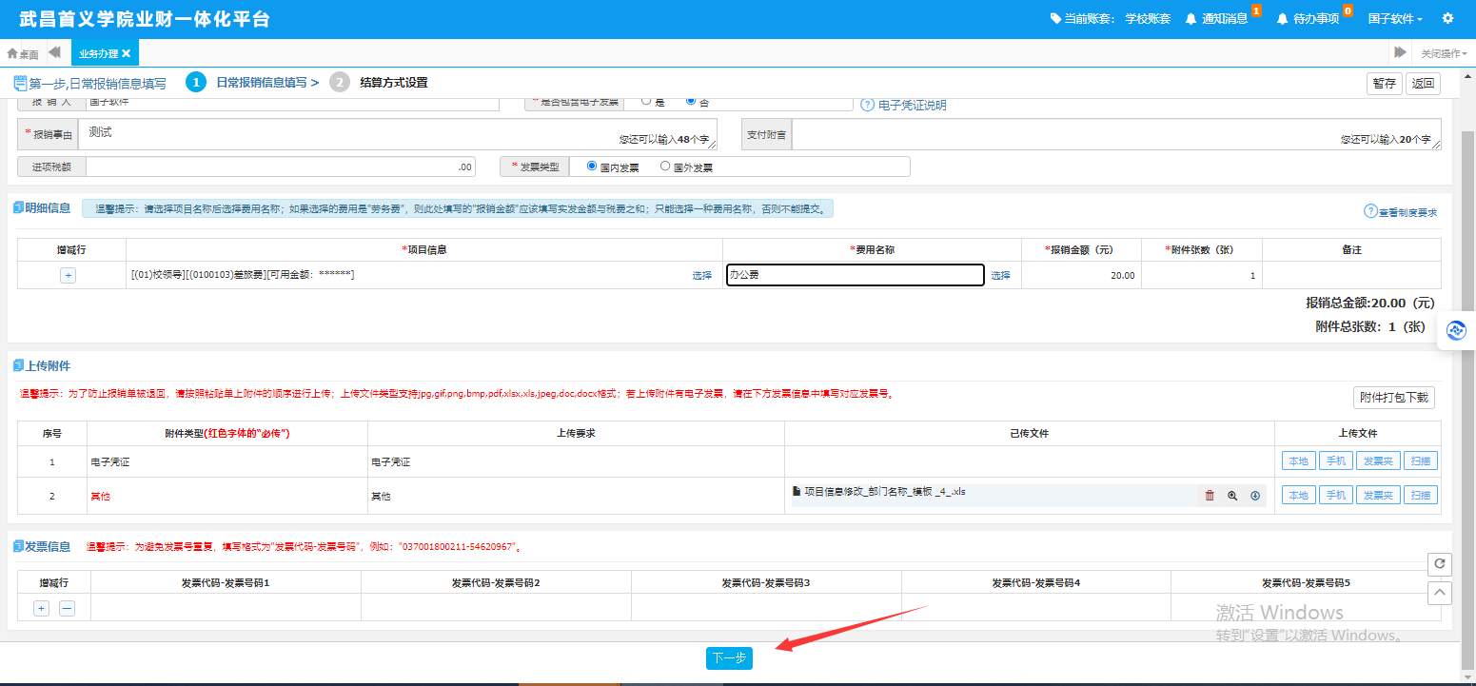

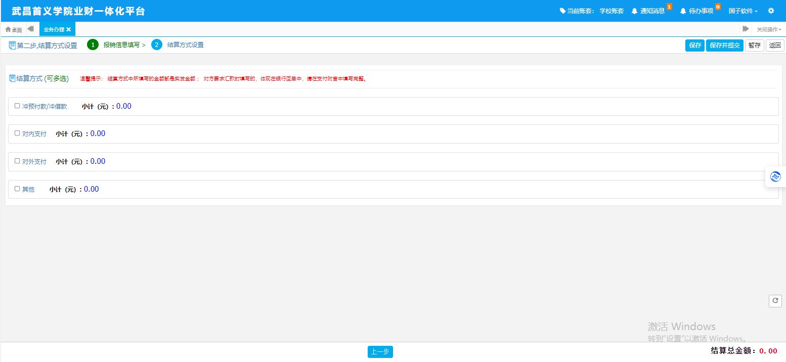

冲借款：当存在借款时，可使用日常业务进行报销还该笔借款。

注：冲借款需注意，冲借款单据选择的项目需要与还借款单据选择的项目一致。

对内支付：可对校内老师、学生进行付款。

注：校内老师、学生的信息都为系统内置，是无法编辑如果出现开户行、银行账号不对请联系财务人员或者技术人员修改。

对外支付：对校外涉及到往来的个人、单位进行付款

注：对外支付选择单位、个人时，如果搜索不到可进行新增；如果银行信息不对可以进行编辑。

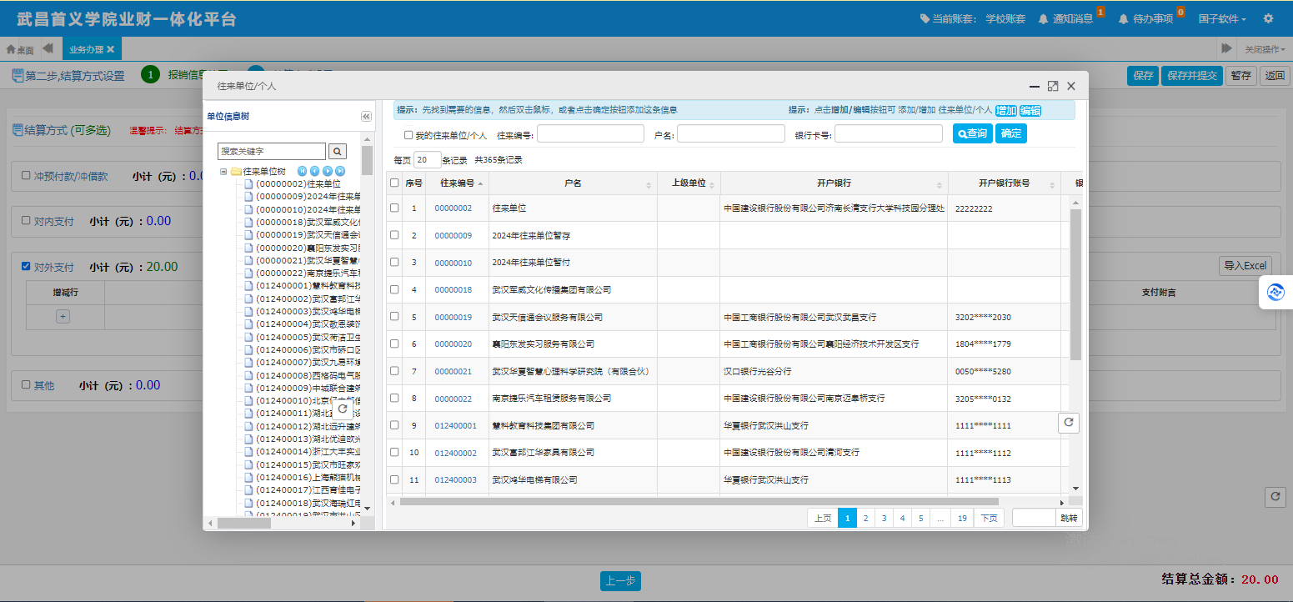

（4）选择好对应的结算方式后点击保存并提交即可

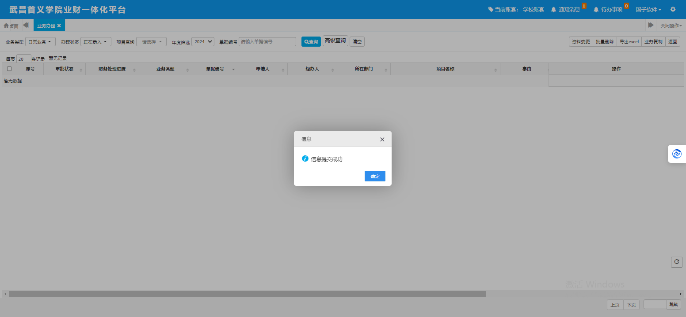

（5）随后我们可以筛选办理状态查找该单据；点击右侧办理状态查询该单据目前的审核情况；如果改信息有误，也可以点击撤销进行撤销单据。

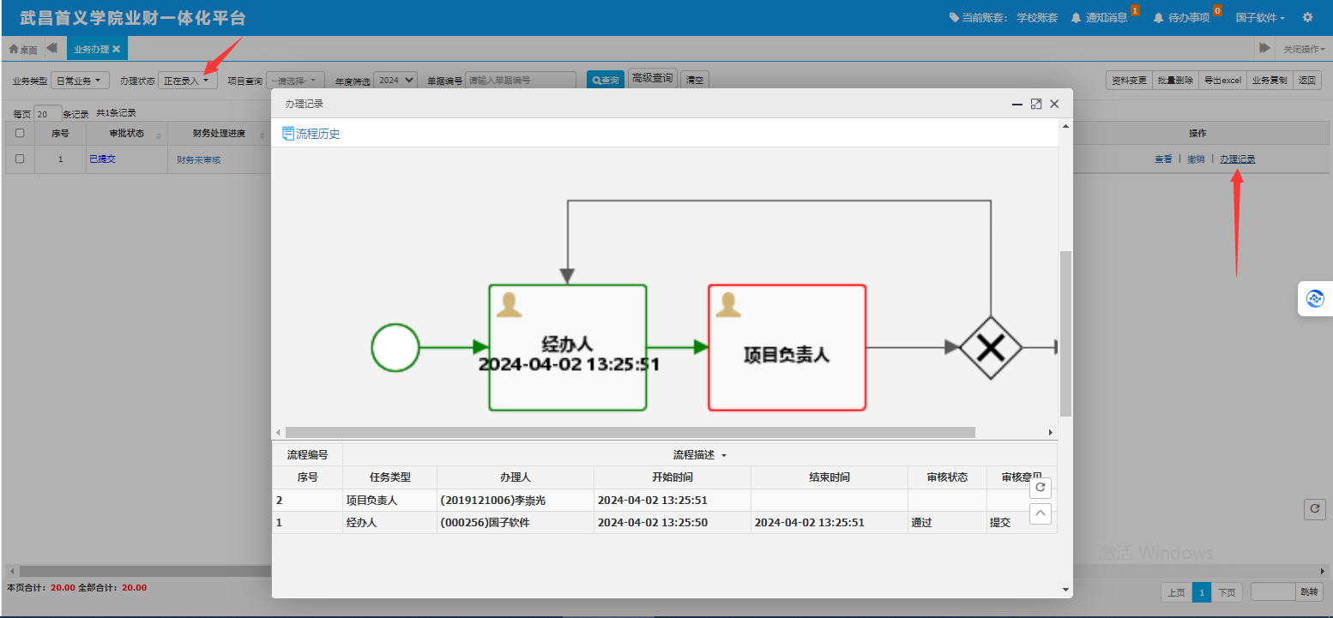

1. **出差报销**
2. 点击日常业务-出差业务付款申请

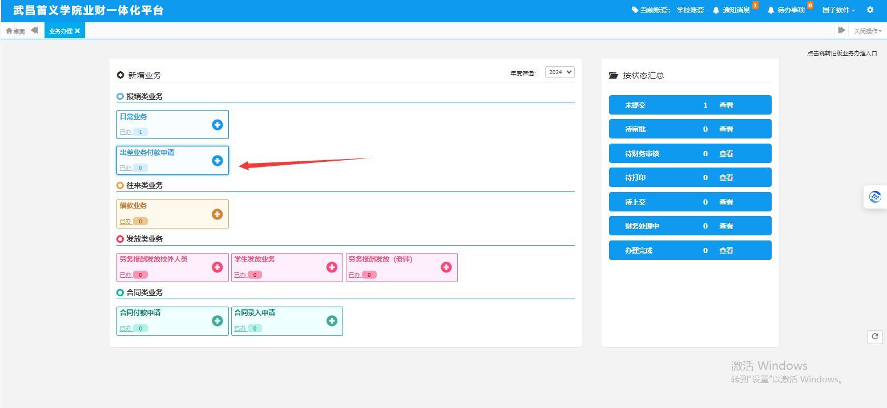

1. 进入到差旅报销界面，其中红色信息项为必填项，附件必须上传。

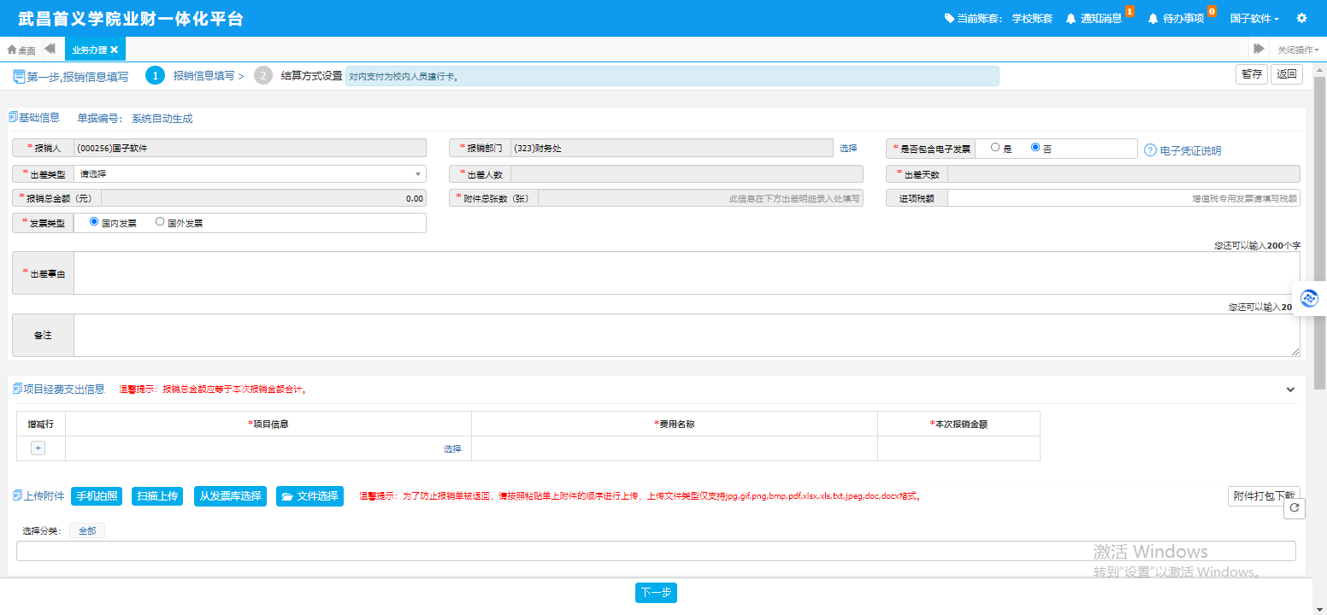

注：选择项目时默认只能看见自己负责的项目，如涉及到使用其他人员项目报销的情况，则需要项目编号加部门编号同时搜索，进行项目编号精确查询。

随后填写下方明细信息项，根据实际出差情况填写，差旅住宿、交通补助等都已经内置到系统中，可根据系统提示填写。

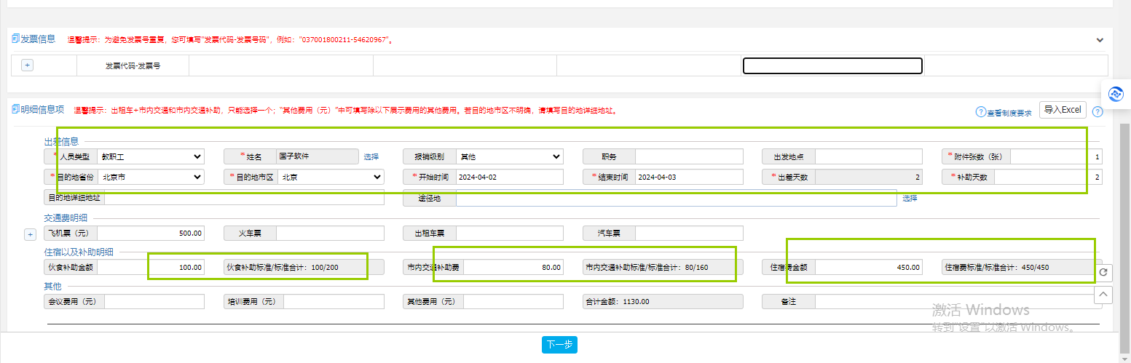

（3）信息填写无误后点击下一步，选择结算方式。



冲借款：当存在借款时，可使用日常业务进行报销还该笔借款。

注：冲借款需注意，冲借款单据选择的项目需要与还借款单据选择的项目一致。

对内支付：可对校内老师、学生进行付款。

注：校内老师、学生的信息都为系统内置，是无法编辑如果出现开户行、银行账号不对请联系财务人员或者技术人员修改。

对外支付：对校外涉及到往来的个人、单位进行付款

注：对外支付选择单位、个人时，如果搜索不到可进行新增；如果银行信息不对可以进行编辑。



（4）选择好对应的结算方式后点击保存并提交即可



1. **借款业务报销**

（1）点击业务办理-借款业务

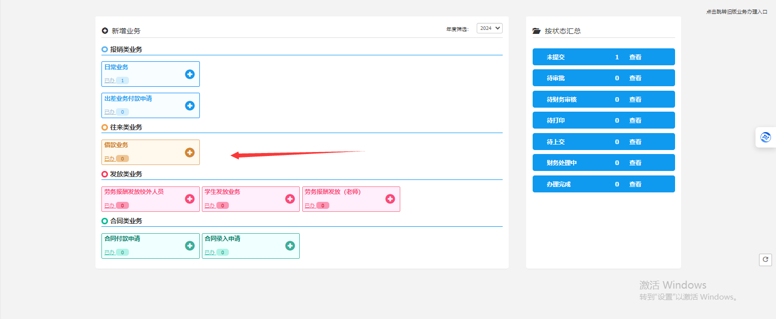

（2）进入到借款业务报销界面，其中红色信息项为必填项，附件必须上传。

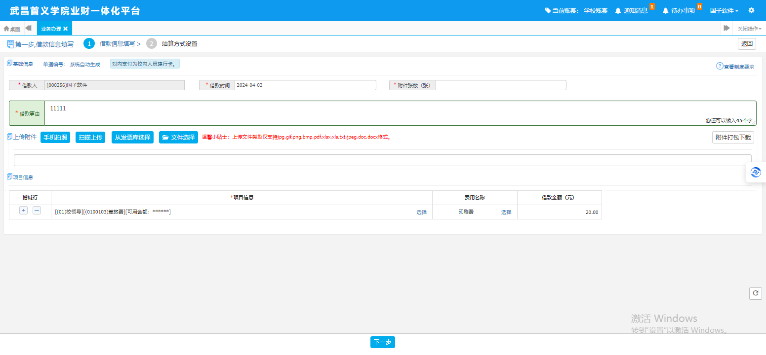

注：选择项目时默认只能看见自己负责的项目，如涉及到使用其他人员项目报销的情况，则需要项目编号加部门编号同时搜索，进行项目编号精确查询。



注：选择完项目后，请继续选择费用名称，如果不选择费用名称无法上传附件。附件中红色为必须上传，黑色为选择上传。

（3）信息填写无误后点击下一步，选择结算方式。



冲借款：当存在借款时，可使用日常业务进行报销还该笔借款。

注：冲借款需注意，冲借款单据选择的项目需要与还借款单据选择的项目一致。

对内支付：可对校内老师、学生进行付款。

注：校内老师、学生的信息都为系统内置，是无法编辑如果出现开户行、银行账号不对请联系财务人员或者技术人员修改。

对外支付：对校外涉及到往来的个人、单位进行付款

注：对外支付选择单位、个人时，如果搜索不到可进行新增；如果银行信息不对可以进行编辑。



（4）选择好对应的结算方式后点击保存并提交即可



1. **劳务报酬发放校外人员**

（1）点击业务办理-劳务报酬发放校外人员

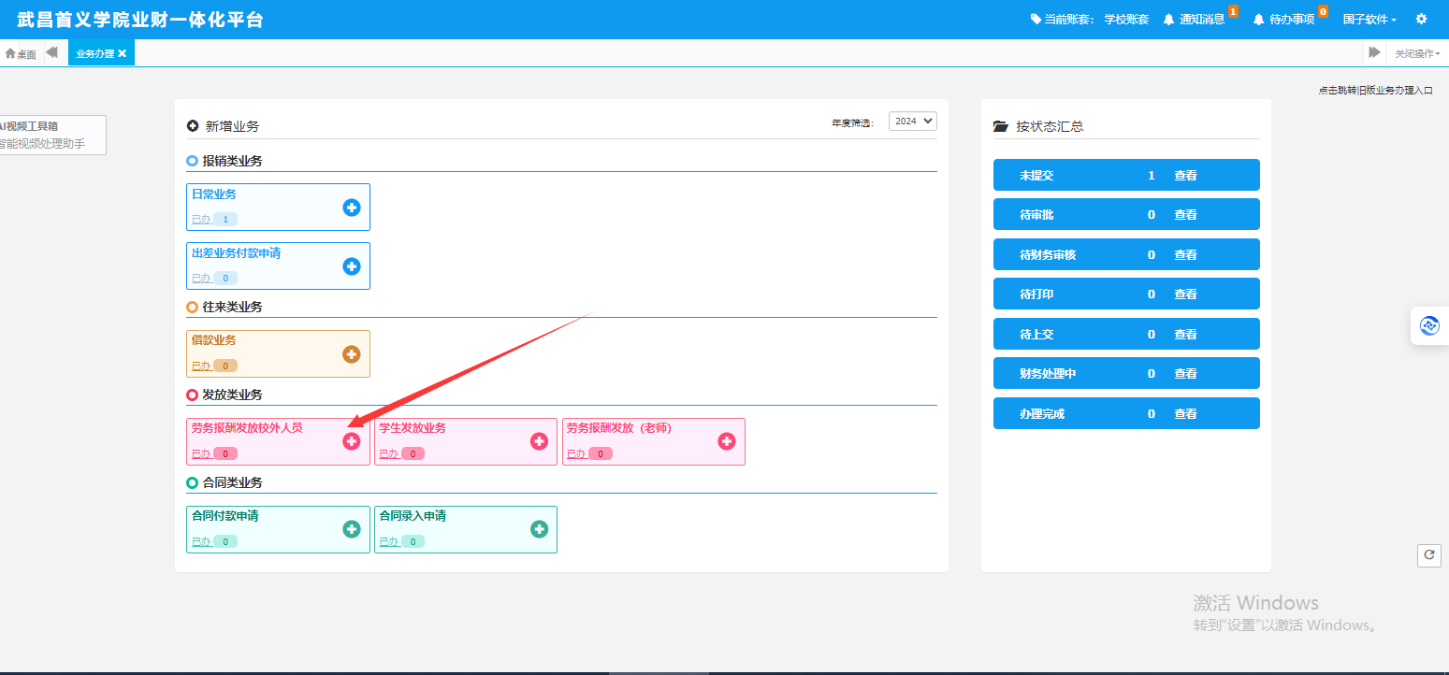

（2）进入到劳务报酬发放校外人员报销界面，其中红色信息项为必填项，附件必须上传。

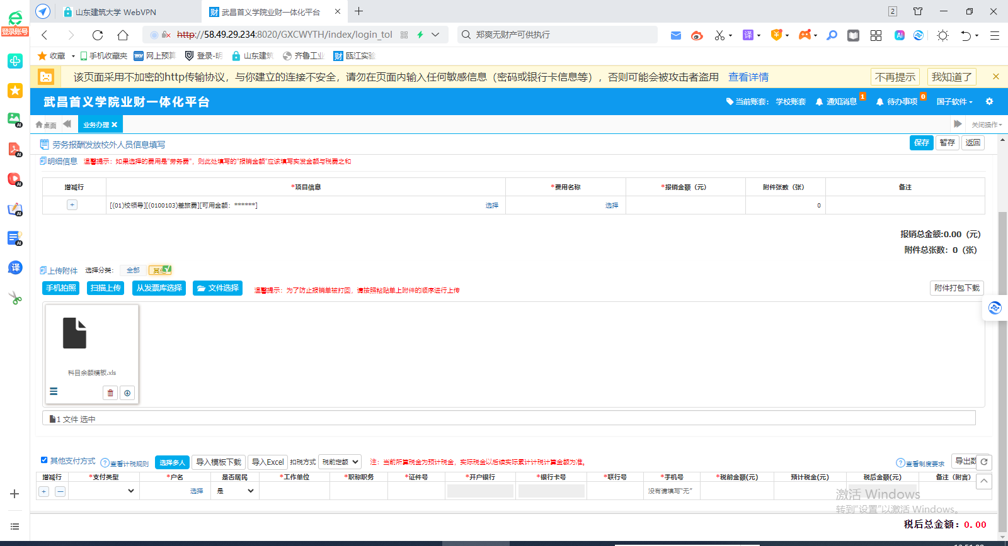

注：选择项目时默认只能看见自己负责的项目，如涉及到使用其他人员项目报销的情况，则需要项目编号加部门编号同时搜索，进行项目编号精确查询。



注：选择完项目后，请继续选择费用名称，如果不选择费用名称无法上传附件。附件中红色为必须上传，黑色为选择上传。

随后填写下方支付明细，支付明细中可进行税前定额，与税后定额，可根据实际情况选择；

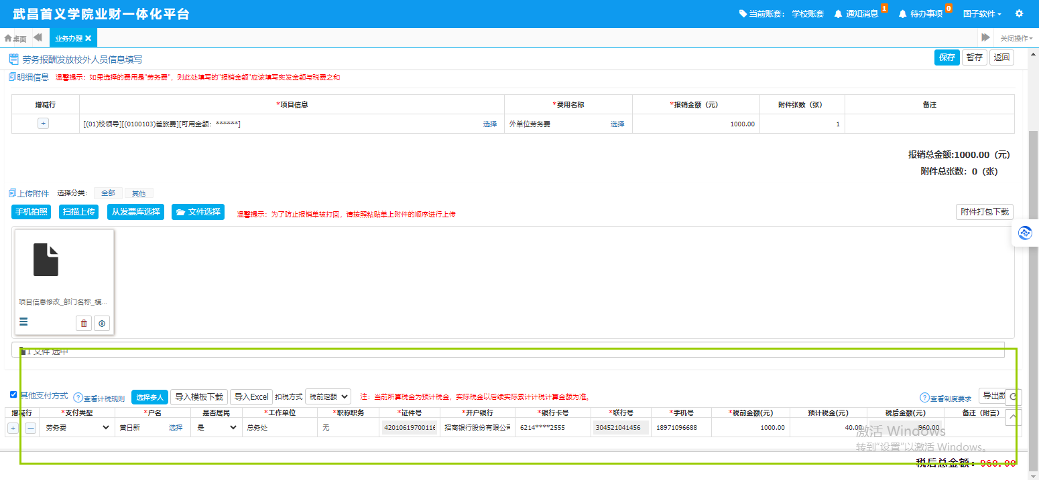

同时支持批量导入功能，根据下图下载导入模版

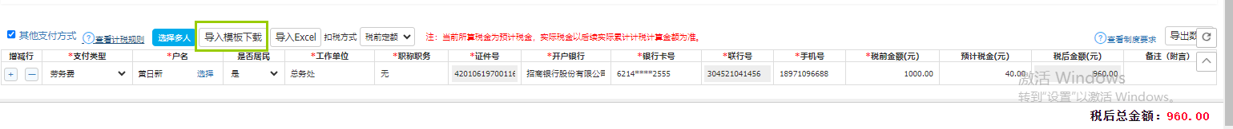

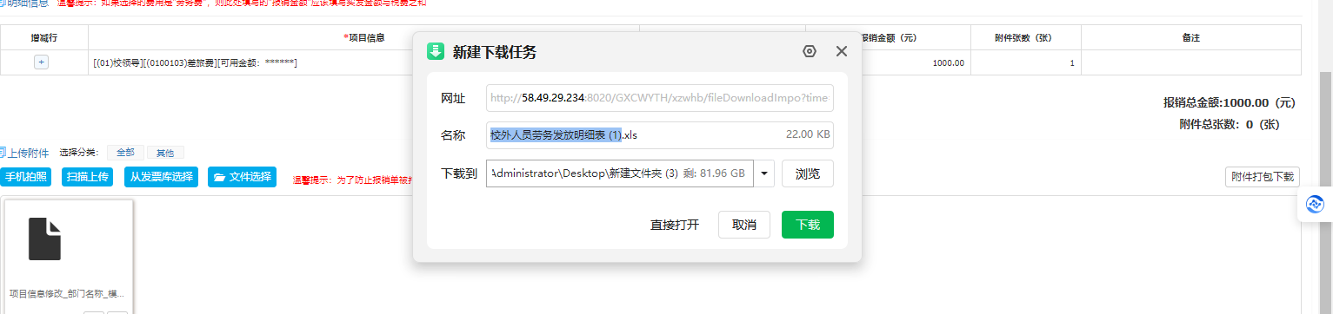

完善对应的人员信息导入即可，请勿修改表中格式，删列等操作。

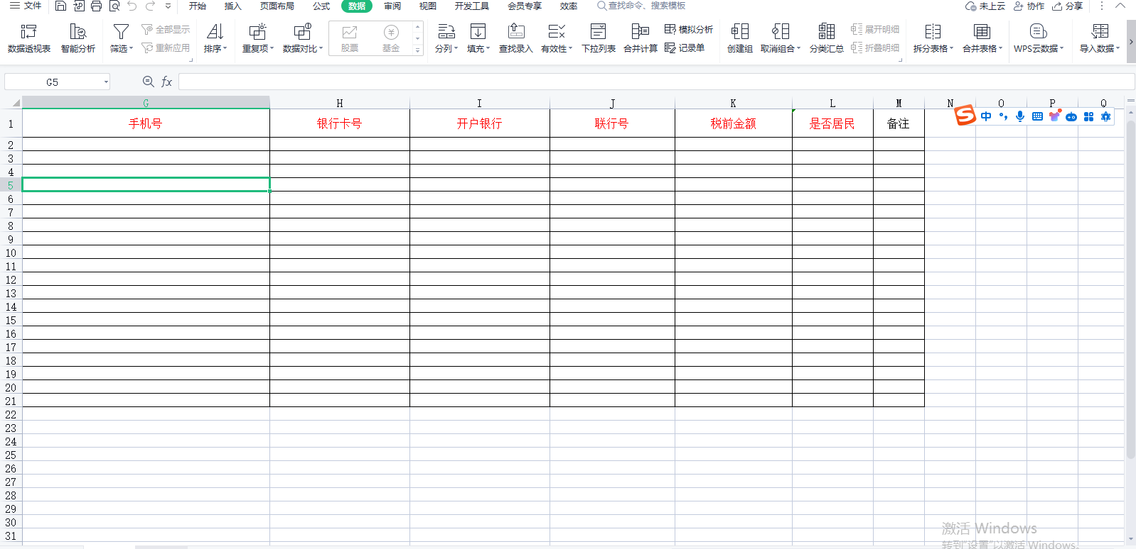

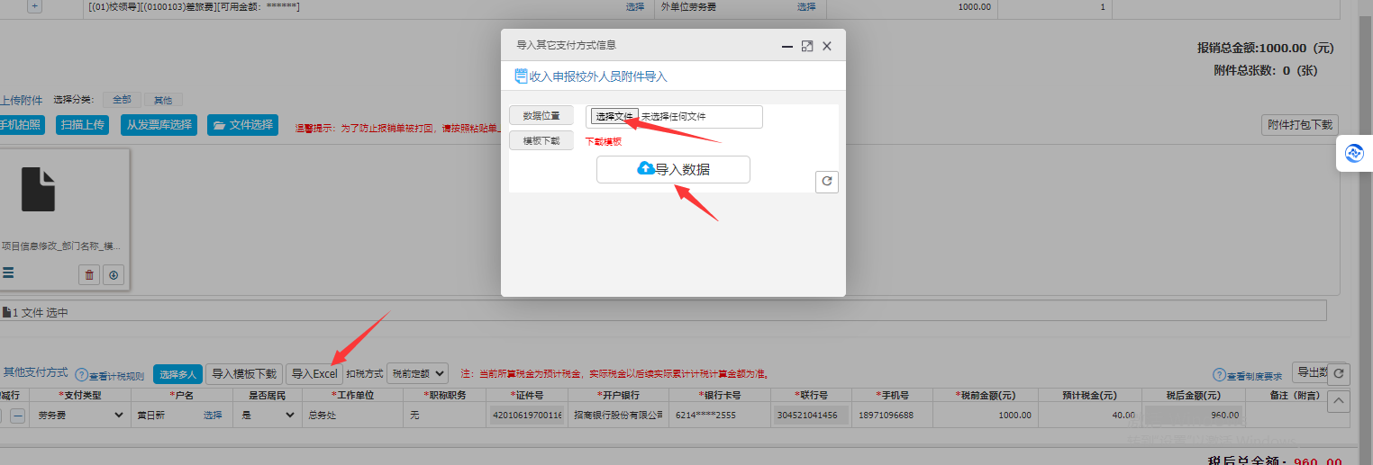

（3）信息填写无误后点击右上角保存按钮，点击确定。

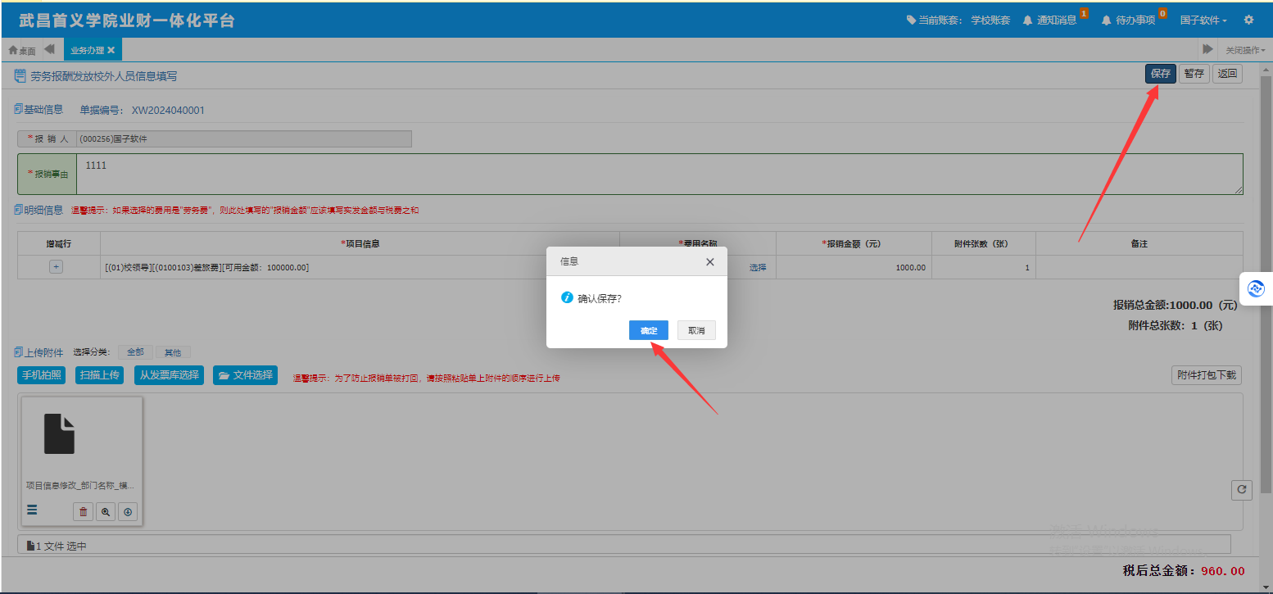

（4）随后系统返回单据查看编辑页面，点击提交即可

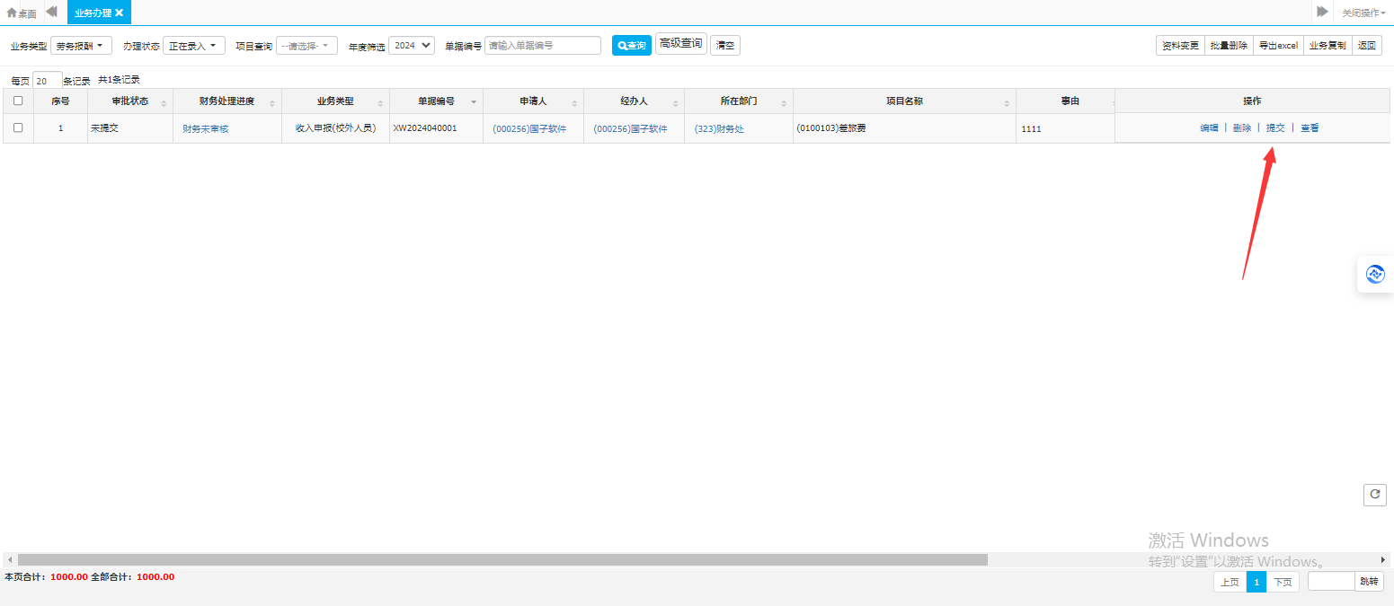

**5、劳务报酬发放（老师）**

（1）点击业务办理-劳务报酬发放（老师）

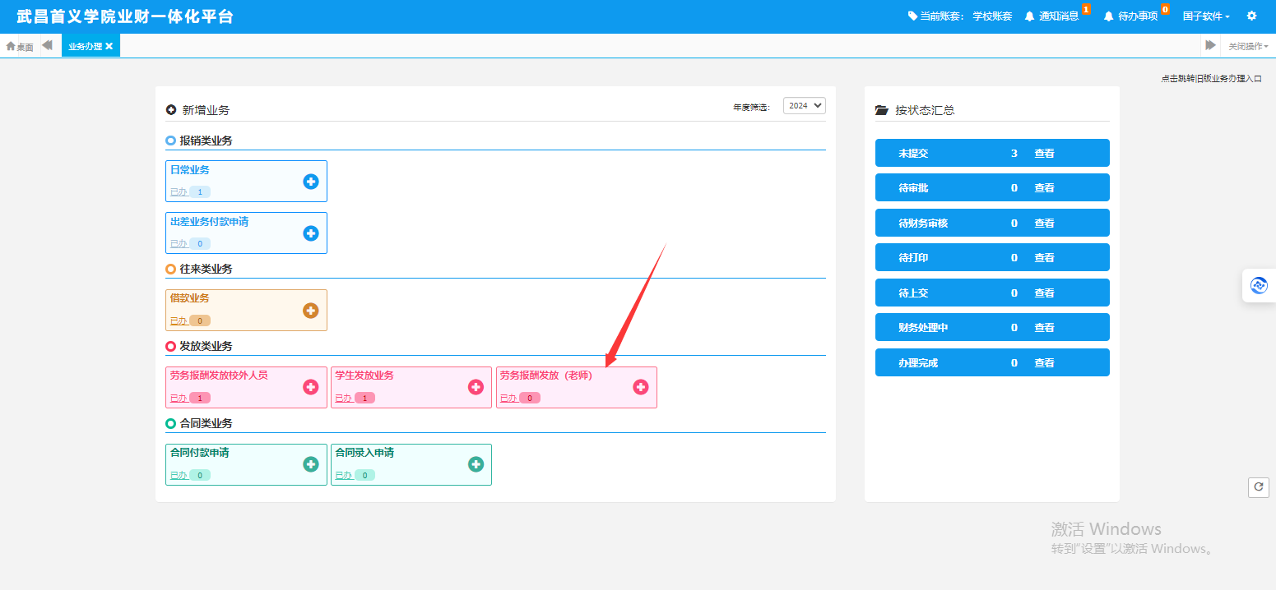

（2）进入到劳务报酬发放（老师）报销界面，其中红色信息项为必填项，附件必须上传。

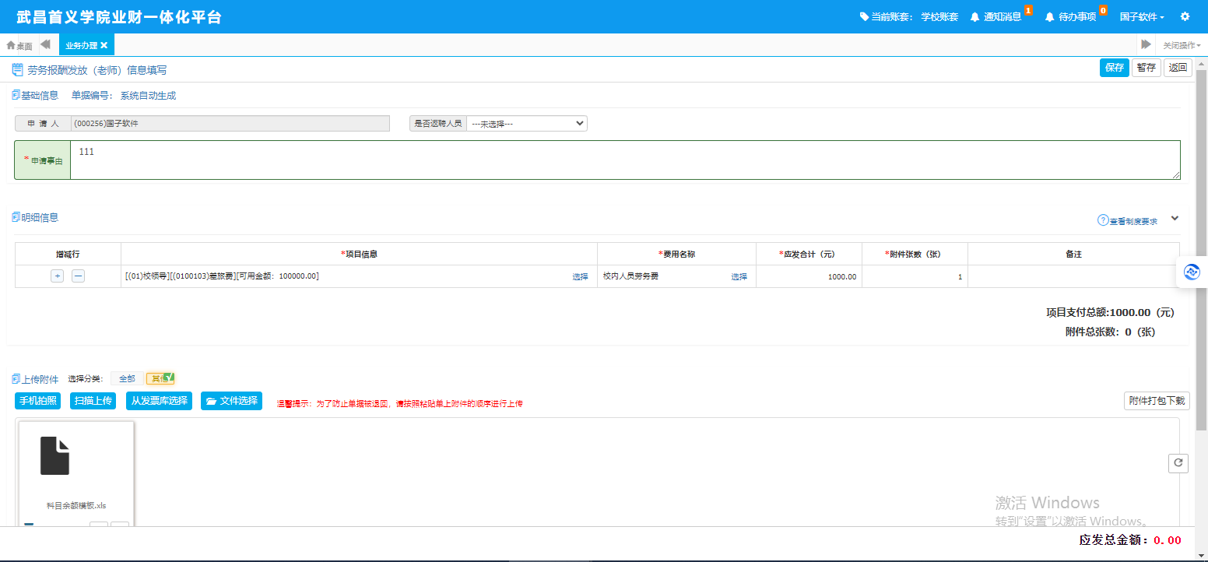

注：选择项目时默认只能看见自己负责的项目，如涉及到使用其他人员项目报销的情况，则需要项目编号加部门编号同时搜索，进行项目编号精确查询。



注：选择完项目后，请继续选择费用名称，如果不选择费用名称无法上传附件。附件中红色为必须上传，黑色为选择上传。

随后填写下方支付明细。

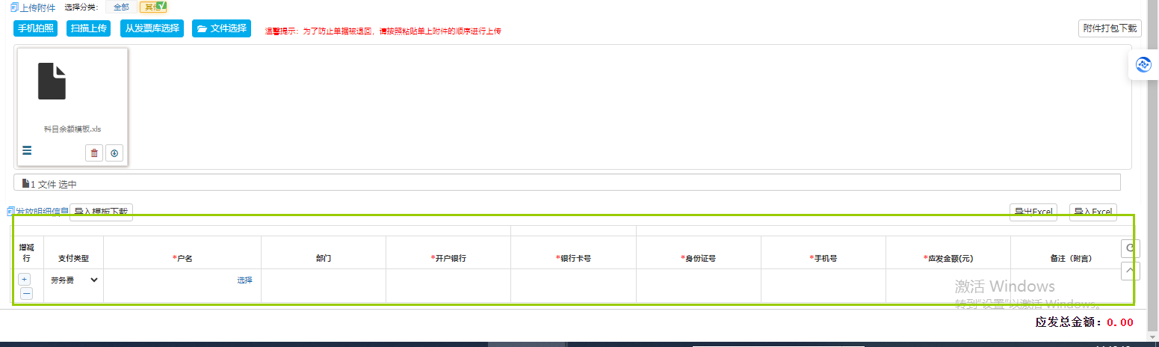

同时支持批量导入功能，根据下图下载导入模版

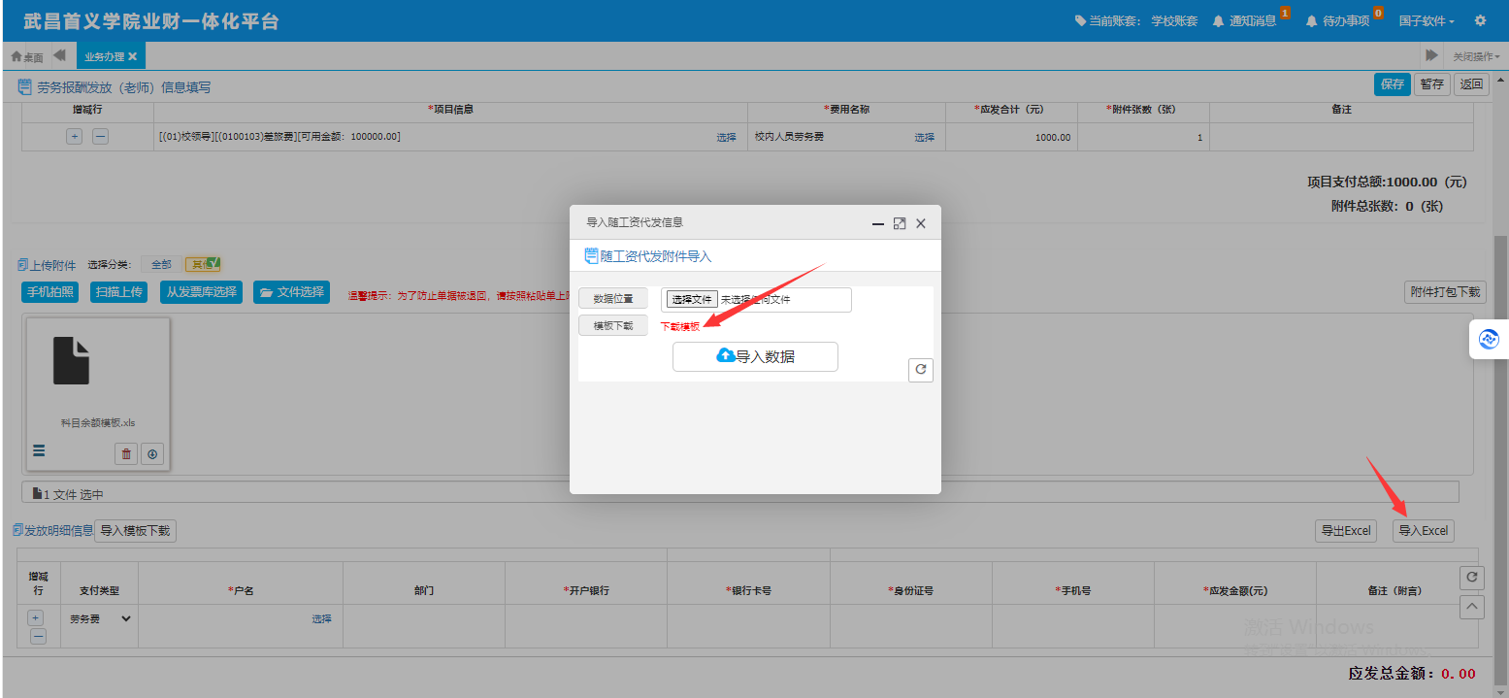

完善对应的人员信息导入即可，请勿修改表中格式，删列等操作。

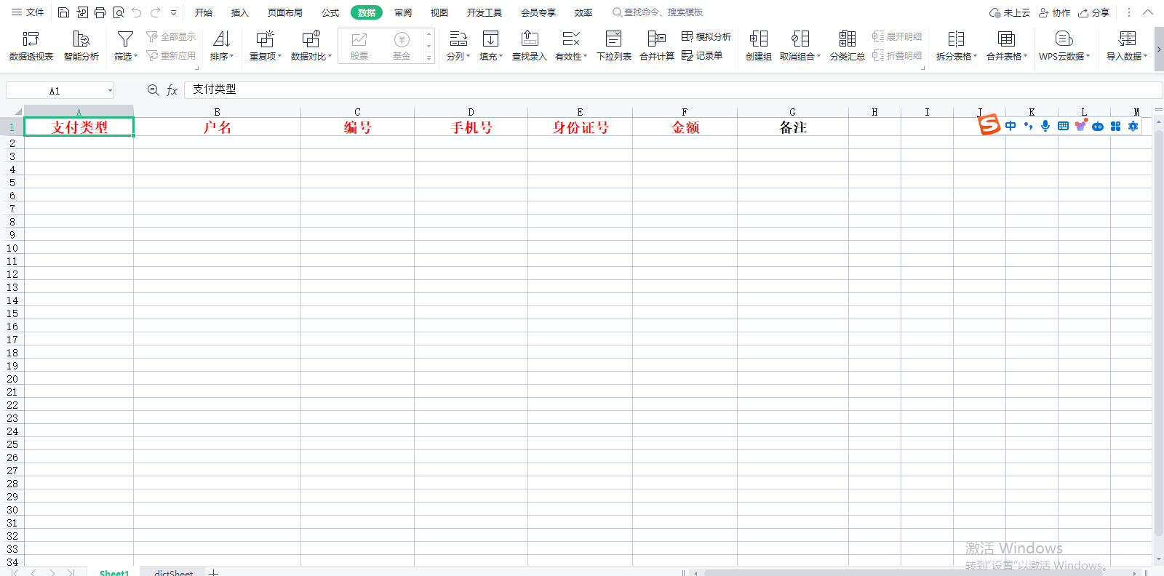

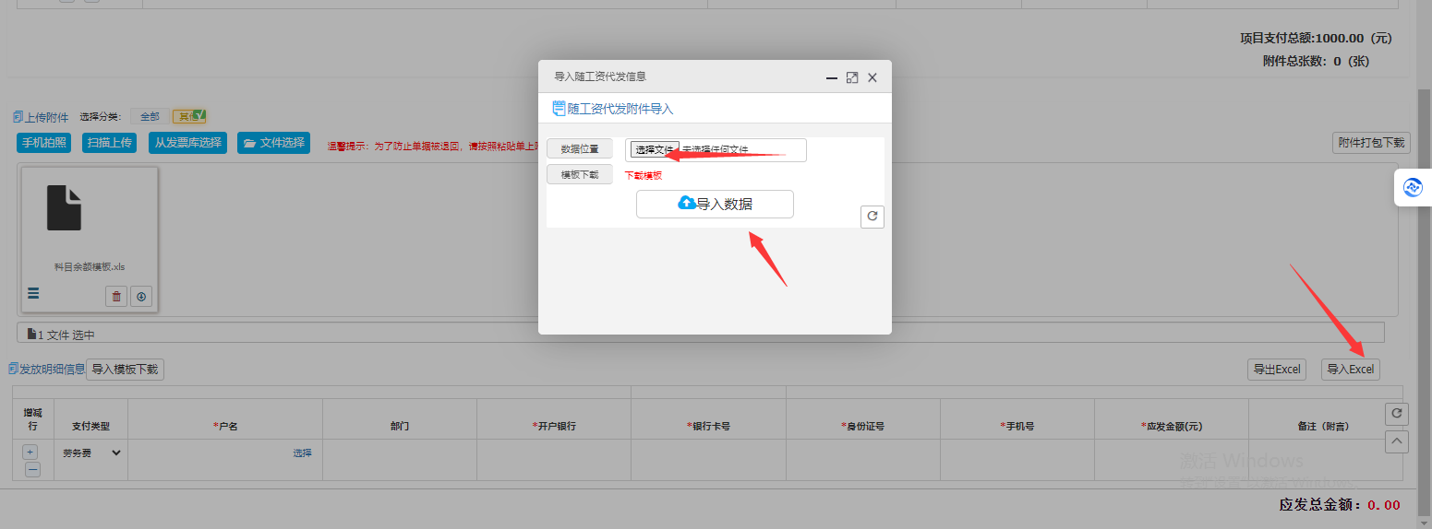

（3）信息填写无误后点击右上角保存按钮，点击确定。

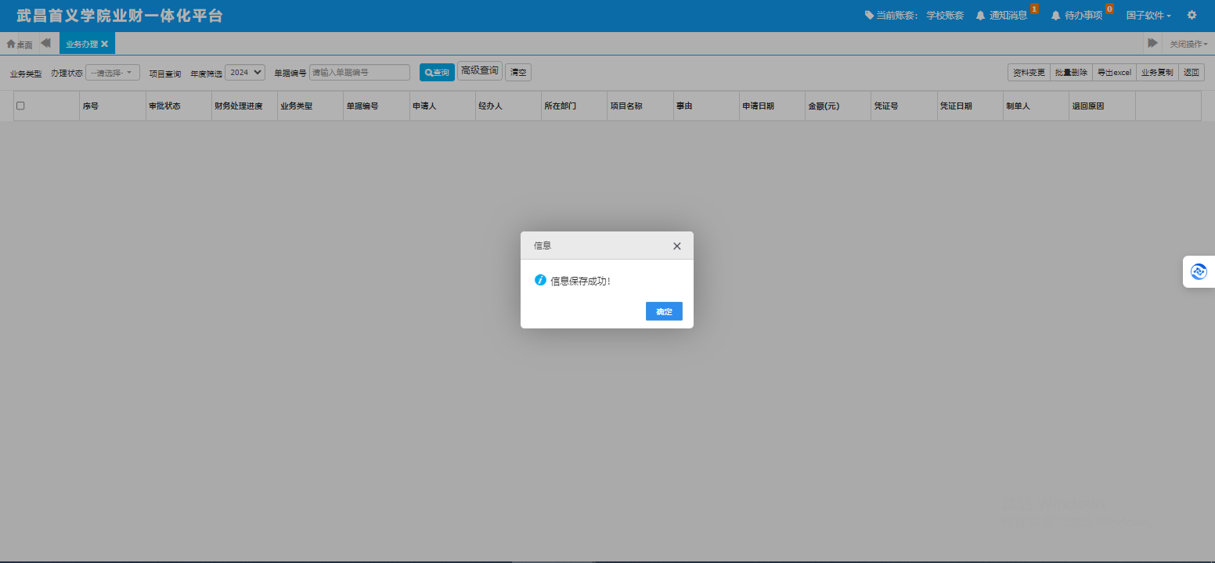

（4）随后系统返回单据查看编辑页面，点击提交即可

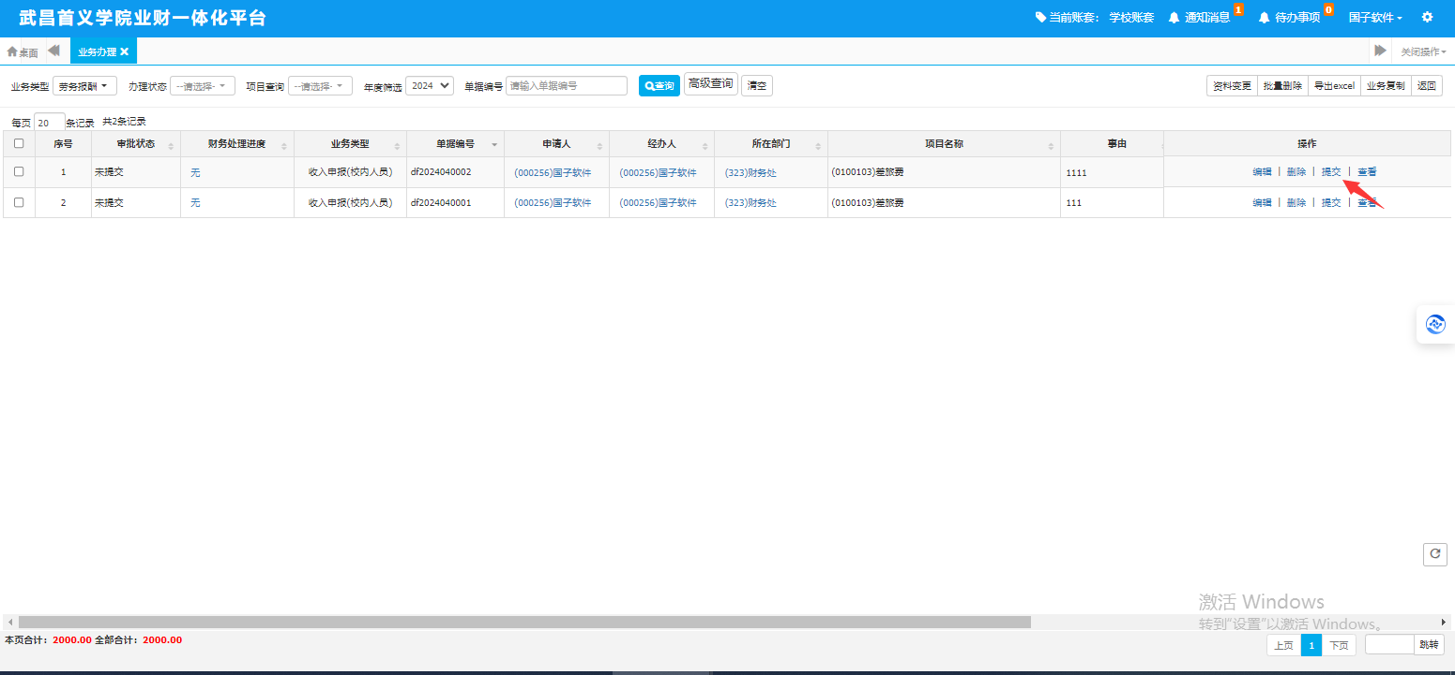

1. **学生发放业务（目前无学生信息，暂时未完善）**
2. 点击业务办理-学生发放业务

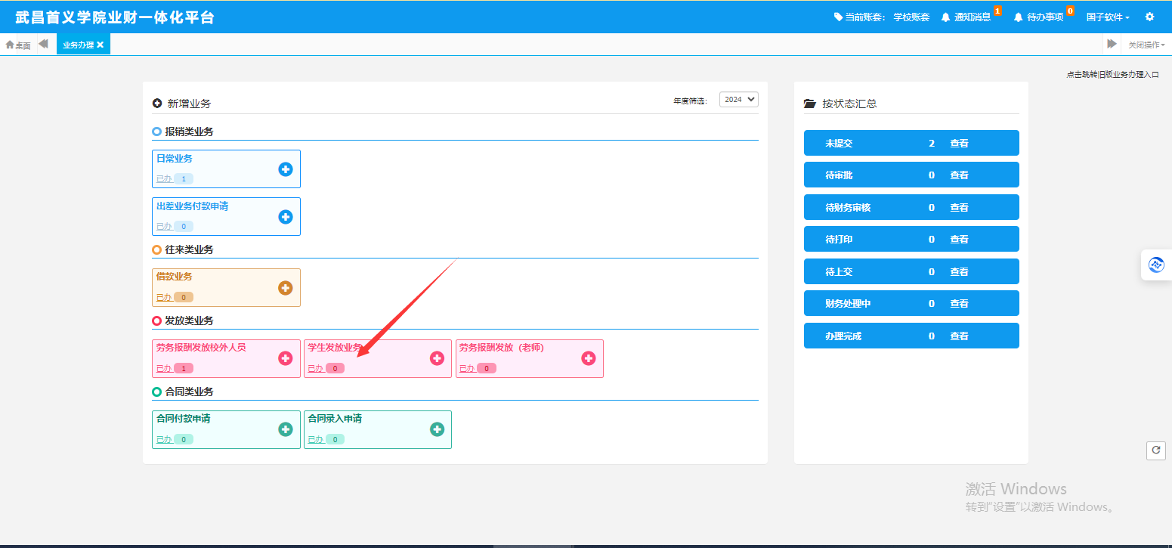

（2）进入到学生发放业务报销界面，其中红色信息项为必填项，附件必须上传。

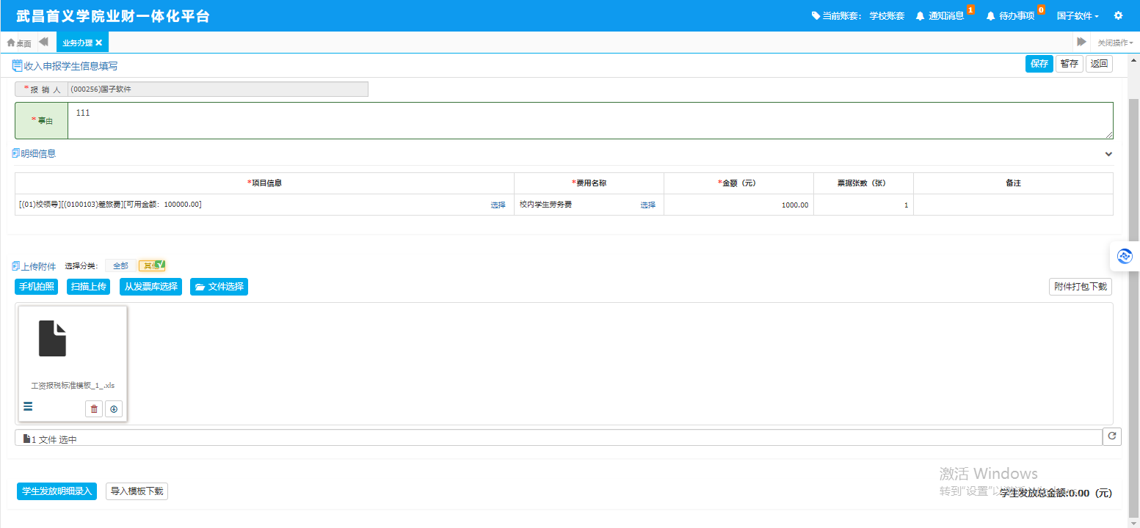

注：选择项目时默认只能看见自己负责的项目，如涉及到使用其他人员项目报销的情况，则需要项目编号加部门编号同时搜索，进行项目编号精确查询。



注：选择完项目后，请继续选择费用名称，如果不选择费用名称无法上传附件。附件中红色为必须上传，黑色为选择上传。

①随后点击下方学生发放明细录入，也可以下载导入模版进行导入学生信息。

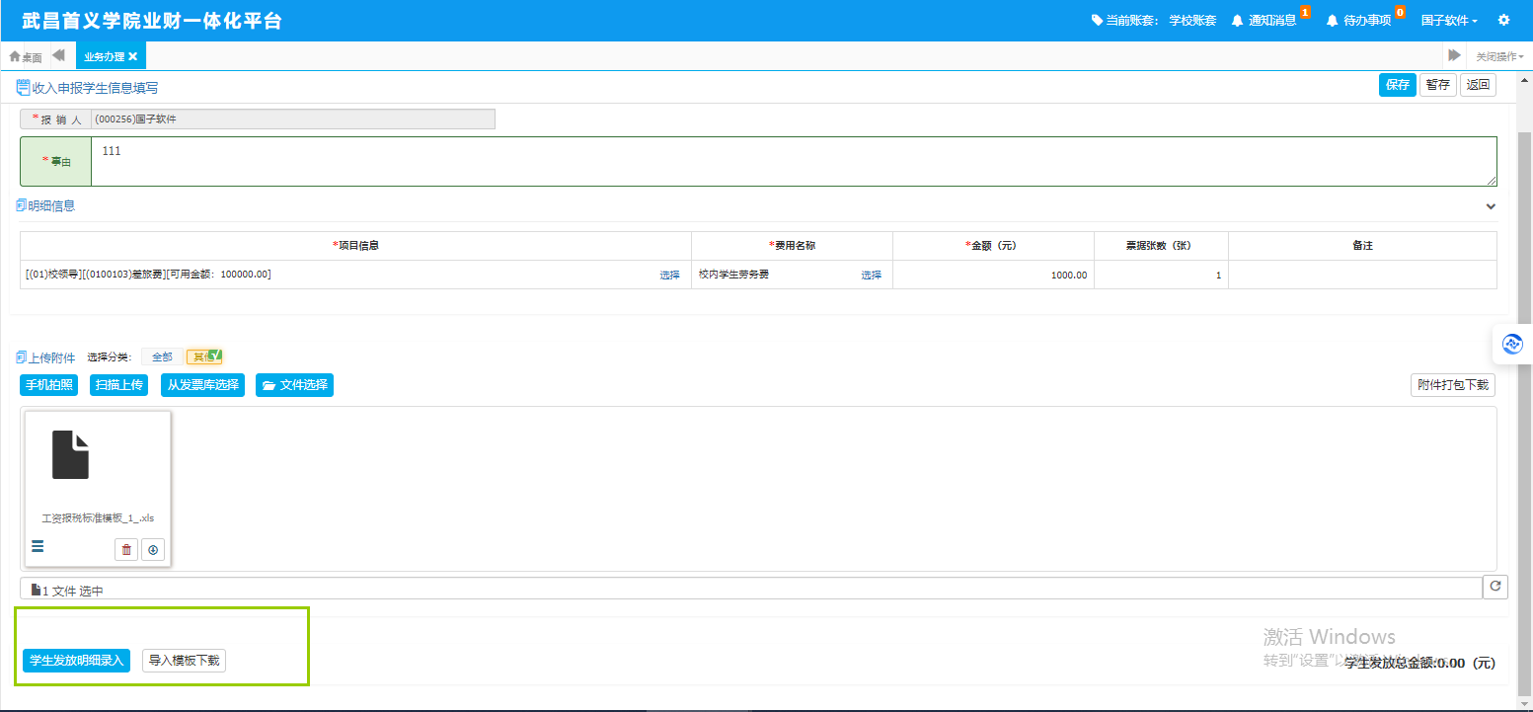

②点击右上角增加可进行数据的单一维护，点击导入可以进行批量导入。

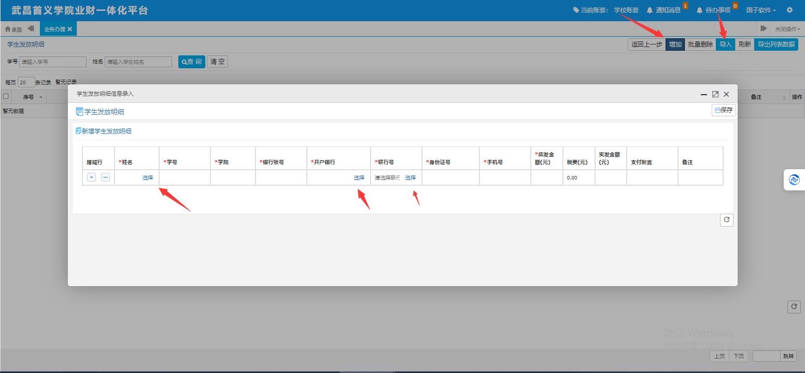

填写无误后点